PROCEDIMIENTOS ALMACENADOS , NODE.JS , MYSQL
Programa: Tecnólogo en Análisis y Desarrollo de Software – SENA
Ficha: 3066446
Elaborado por: Xiomara Minda

PARTE 1 – PROCEDIMIENTO ALMACENADO SENCILLO

1. Crear base de datos:
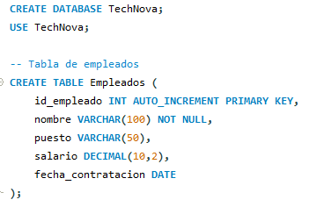
2. Crear tabla empleados:

3. Procedimiento para mostrar todos los empleados:
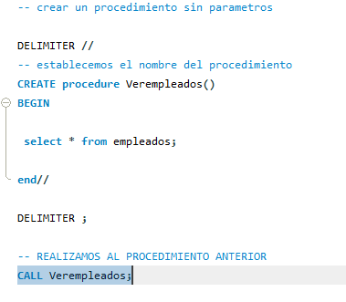
PARTE 2 – PROCEDIMIENTO CON PARÁMETRO DE ENTRADA

Procedimiento para empleados con salario mayor o igual al valor ingresado:
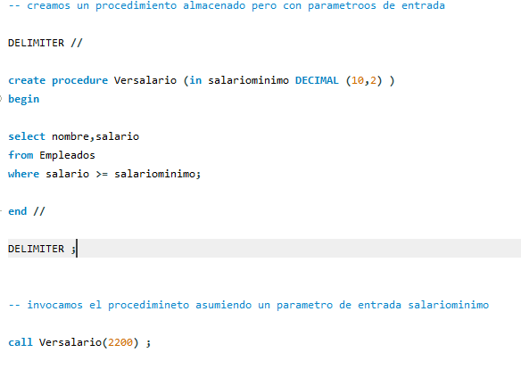
PARTE 3 – PROCEDIMIENTO CON PARÁMETRO DE SALIDA

1. ¿Cómo actualizar un procedimiento?
DROP PROCEDURE IF EXISTS nombre_procedimiento;
Luego lo creas nuevamente.

2. ¿Cómo eliminar un procedimiento?
DROP PROCEDURE nombre_procedimiento;

3. Procedimiento que cuente los empleados:
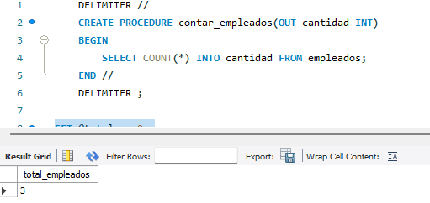

PARTE 4 – INVESTIGACIÓN

1. ¿Qué es Node.js?
Node.js es un entorno de ejecución que permite ejecutar JavaScript del lado del servidor. Se usa para crear aplicaciones web rápidas, asincrónicas y escalables.

2. ¿Qué es Express.js?
Express.js es un framework de Node.js que facilita la creación de servidores web y APIs, permitiendo manejar rutas, peticiones y respuestas de forma simple.

3. Ventajas de conectar Node.js con MySQL:
• Permite crear APIs rápidas y eficientes.
• Maneja múltiples conexiones sin bloquear el servidor.
• MySQL es ligero, rápido y fácil de integrar.

